COMPOSICIÓN DE LA PLANTILLA EJERCICIO 2025

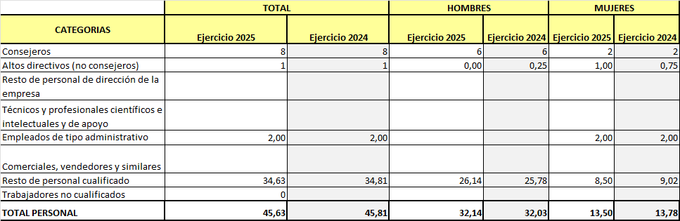

La plantilla de personal de GEONET a 31 de diciembre de 2025 era de:

